Aplikacja mobilna OpenAGH dla sytemu Android

Dokumentacja

**Opis projektu:**

Aplikacja mobilna będzie dawała możliwość przeglądania zasobów otwartych e-podręczników akademickich pochodzących ze strony <http://epodreczniki.open.agh.edu.pl/tiki-index.php>

**Stopień realizacji poszczególnych etapów z uzasadnieniem :**

1. Zaprojektowanie interfejsu użytkownika
2. Nawiązanie połączenia z serwerem strony internetowej przez aplikacje mobilną w celu uzyskania kodu html.
3. Zapoznanie się ze źródłem strony w celu uzyskania konkretnych znaczników kodu html.
4. Wykorzystanie zewnętrznej biblioteki Jsoup do przeszukiwania źródła strony z znalezionymi wcześniej znacznikami.
5. Odebranie odpowiedzi od strony serwera w celu wyświetlenia zawartości interesujących nas zasobów.
6. Wyświetlenie użytkownikowi strony z wybranym podręcznikiem.
7. Zaprojektowanie interfejsu do logowania w celu logowania się użytkownika.

**Wykaz cech rozproszonych programu:**

Aplikacja mobilna działa na danych pochodzących z Internetu a Internet jest siecią rozproszoną z definicji.

**Diagram use-case UML:**

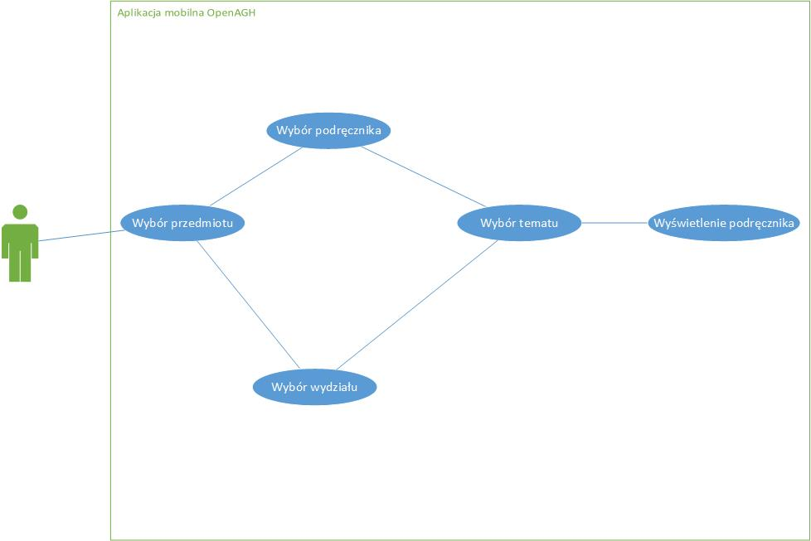

**Diagram klas:**

